**Plant UML**

Ejemplo modo de uso compañeros de clase:

abstract class SistemaArmas {

-energía: Int

+mostrar(): void

+SistemasArmas(energía: Int): SistemasArmas

}

class RobotPesado extends SistemaArmas implements Atacar, Defender {

+defender(): void

+atacar(): void

}

class RobotLiviano extends SistemaArmas implements Defender, Atacar, Volar {

+defender(): void

+atacar(): void

+volar(): void

}

class Tanque extends SistemaArmas implements Defender, Atacar {

+defender(): void

+atacar(): void

}

class Señuelo extends SistemaArmas {

}

interface Atacar {

+ atacar(): void

}

interface Defender {

+ defender(): void

}

interface Volar {

+ volar(): void

}

Link para uso de plantUML con explicación y ejemplos de empleo:

<https://nosturi.es/2018/12/18/esquema-de-metadatos-con-plantuml/>

CARDINALIDAD DE PLANTUML

Clase1 .. Clase2

Clase1 -- Clase3

Clase3 --> Clase4

Clase4 <|.. Clase5

Clase6 ..> Clase7

Clase7 ..|> Clase8

Clase8 <--* Clase9

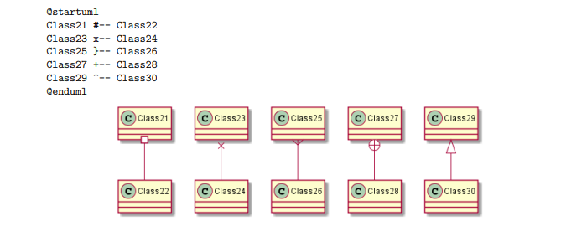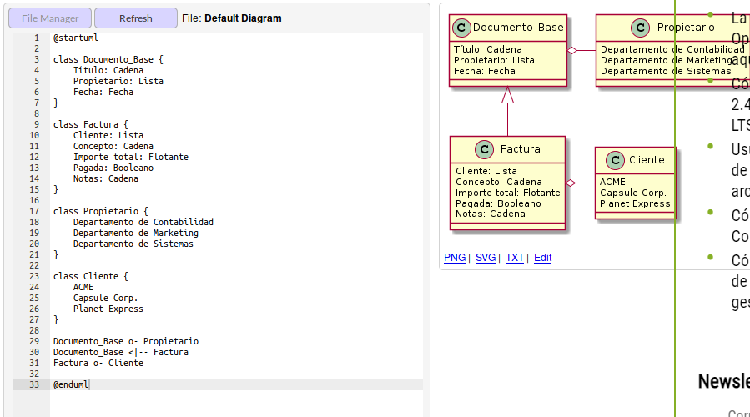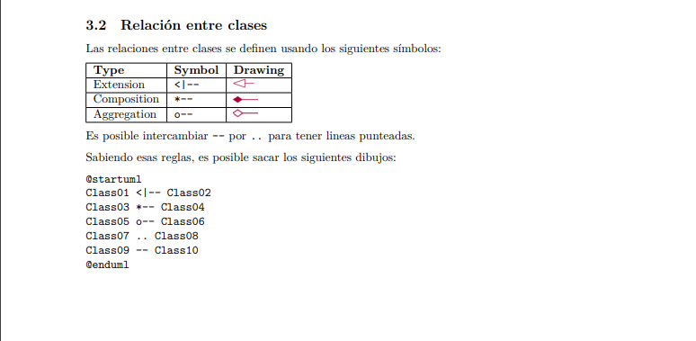

ABSTRACTA

abstract Abstracta{

-privado

#protected

~package_private()

+public()

}

interface Interfaz {

metodo()

}

enum TimeUnit {

DIAS

HORAS

MINUTOS

}

class Clase2 #red

Abstracta <|-- Clase2

Abstracta <|-- Clase3

Interfaz <|.. Clase4

Interfaz <|.. Clase5

class Clase1{

toString()

}

class Clase2 {

String[] elementos

mostrarElementos()

}

Clase1 <|-- Clase2

Clase1 <|-- Clase3

Clase4 "1" *-- "n" Clase5 :agregación

Clase6 o-- Clase7

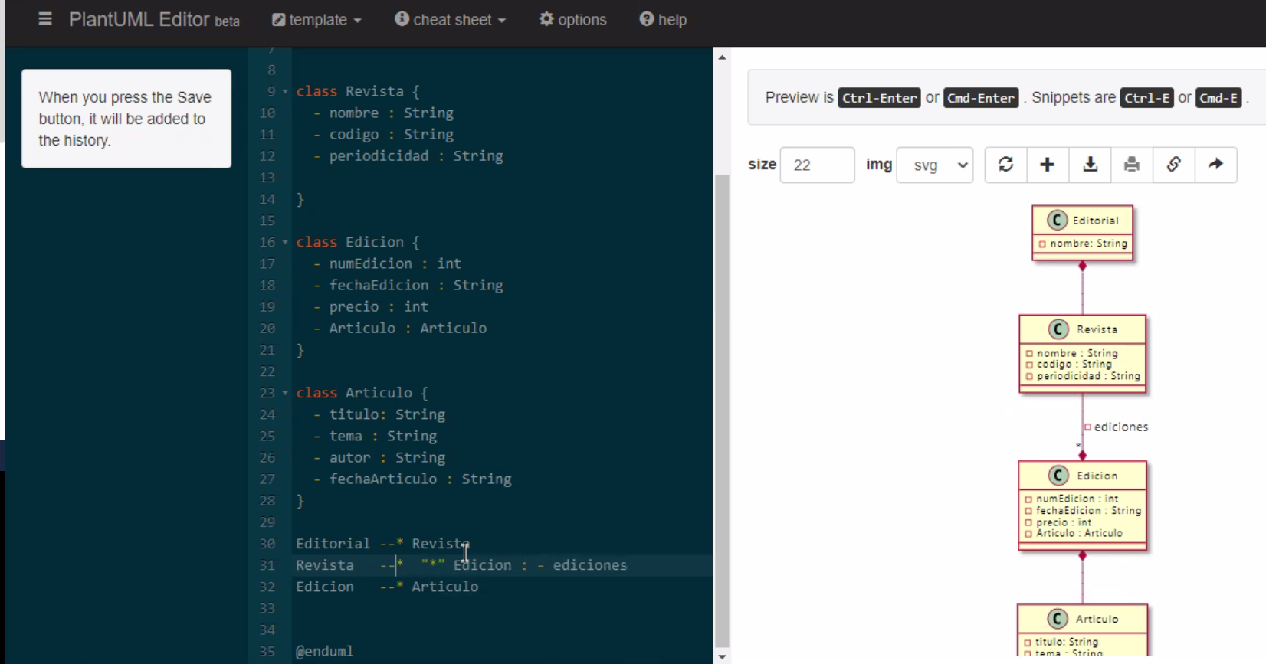

psvm -> para colocar dentro de la clase main en su método

Simulacro de Examen Final POO:

file:///C:/Users/erika/Downloads/Ejercicio%20Tipo%20Final%20Docente.docx.pdf